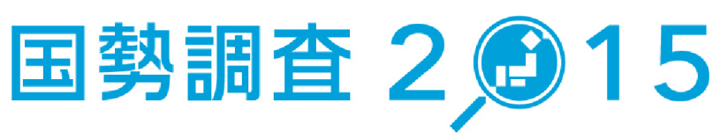

|  |
| --- |
| **－ 平成27年国勢調査 －**  **従業地・通学地による**  **人口・就業状態等集計結果**  **（大阪府版）** |

**平成27（2015）年10月１日現在**

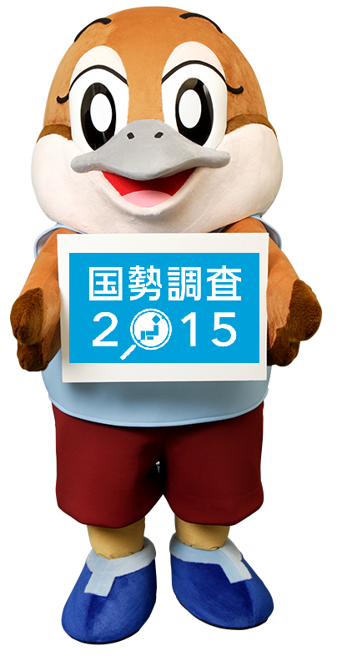

大阪府広報担当副知事もずやん

**公表日：平成29年８月29日**

**大阪府総務部統計課**

**『平成27年国勢調査　従業地・通学地による人口・就業状態等集計結果（大阪府版）』について**

本資料は、平成29年６月28日に総務省統計局より公表された「平成27年国勢調査　従業地・通学地による人口・就業状態等集計結果」に関する統計表に基づき、大阪府に関する項目について編集したものです。

【統計局ＨＰ】<http://www.e-stat.go.jp/SG1/estat/GL08020101.do?_toGL08020101_&tstatCode=000001080615&requestSender=search>

**用語の解説**

**〈従業地・通学地〉**

「従業地・通学地」とは，就業者が従業している又は通学者が通学している場所をいい，次のとおり区分しています。

●**自市区町村**・・・従業・通学先が常住している市区町村と同一の市区町村にある場合

・**自宅**・・・従業している場所が，自分の居住する家又は家に附属した店・作業場などである場合

・**自宅外**・・・常住地と同じ市区町村に従業・通学先がある人で上記の「自宅」以外の場合

**●他市区町村**・・・従業・通学先が常住している市区町村以外にある場合

・**府内**・・・従業・通学先が大阪府内の他の市区町村にある場合

・**他県**・・・従業・通学先が大阪府と異なる都道府県にある場合

・**従業・通学市区町村「不詳・外国」**

・・・従業・通学先が現在住んでいる市区町村以外であるが，市区町村名が不明又は従業先が外国の場合

**〈流入・流出人口〉**

●**流入人口**・・・他都道府県から大阪府への通勤・通学者数

●**流出人口**・・・大阪府から他都道府県への通勤・通学者数

**〈夜間人口と昼間人口，昼夜間人口比率〉**

●**夜間人口（常住地による人口）**

・・・調査時に調査の地域に常住している人口です　(いわゆる国勢調査人口)。

**●昼間人口（従業地・通学地による人口）**

・・・従業地・通学地集計の結果を用いて，次により算出された人口です。

［昼間人口の算出方法］

昼間人口＝夜間人口－流出人口＋流入人口

**●昼夜間人口比率**

・・・次式により算出され，100を上回っているときは昼間人口が夜間人口を上回ることを示し，100を下回っているときは昼間人口が夜間人口を下回ることを示しています。

［昼夜間人口比率の算出方法］

昼夜間人口比率＝（昼間人口／夜間人口）×100

**〈産業・職業〉**

●**産業**

・・・就業者について，調査週間中，その人が実際に仕事をしていた事業所の主な事業の種類によって分類したものをいいます（調査週間中「仕事を休んでいた人」については，その人がふだん仕事をしている主な事業所の事業の種類）。

●**職業**

・・・就業者について，調査週間中，その人が実際に従事していた仕事の種類によって分類したものをいいます（調査期間中「仕事を休んでいた人」については，その人がふだん従事している仕事の種類）。

国勢調査の集計に用いている産業分類・職業分類は，それぞれ日本標準産業分類及び日本標準職業分類を基にしています。

**【その他の用語】**

その他の用語については，『平成27年国勢調査 調査結果の利用案内－ユーザーズガイド－』をご参照ください。

URL <http://www.stat.go.jp/data/kokusei/2015/users-g.htm>

**平成27年国勢調査 従業地・通学地による人口・就業状態等集計結果**

**目 次**

夜間人口，昼間人口及び昼夜間人口比率（政令指定都市及び東京都特別区部）（平成27年） 1

**１　従業地・通学地別人口** 2

表1-1　従業地・通学地別人口の推移（平成17年～27年） 2

図1-1　従業地・通学地別人口の割合の推移（平成17年～27年） 2

表1-2　男女別，従業地別15歳以上就業者数（平成27年） 3

図1-2　年齢（５歳階級），従業地別15歳以上男性就業者の割合(平成27年) 3

図1-3　年齢（５歳階級），従業地別15歳以上女性就業者の割合(平成27年) 4

図1-4　市町村別，従業地・通学地別人口の割合（平成27年） 5

表1-3　市町村別，従業地・通学地別人口（平成27年） 6

**２　就業者・通学者の流入・流出人口** 7

　　　表2-1　府県（近畿）別，流入・流出人口の推移（平成17年～27年） 7

　　　図2-1　府県（近畿）別，流入・流出人口の割合（平成27年） 7

　　　図2-2　府県（近畿）別，就業者・通学者の流入・流出人口（平成27年） 8

　　　表2-2　府県（近畿）別，就業者・通学者の流入・流出人口（平成22年，27年） 9

　　　図2-3　府県（近畿）別，就業者の流入・流出人口（平成27年） 10

図2-4　府県（近畿）別，通学者の流入・流出人口（平成27年） 10

**３　昼間人口，夜間人口，昼夜間人口比率** 11

　　　表3-1　夜間人口，昼間人口，昼夜間人口比率の推移（平成7年～27年） 11

　　　図3-1　夜間人口，昼間人口，昼夜間人口比率の推移（平成7年～27年） 11

　　　表3-2　市町村別，夜間人口，昼間人口，昼夜間人口比率（平成27年） 12

　　　図3-2　市町村別，昼夜間人口比率（平成27年） 12

**４　常住地又は従業地による就業者（産業別）** 13

表4-1　常住地による産業（大分類），15歳以上就業者数（平成27年） 13

　　　図4-1　常住地による産業（大分類），15歳以上就業者の割合（平成27年） 13

表4-2　従業地による産業（大分類），15歳以上就業者数（平成27年） 14

　　　図4-2　従業地による産業（大分類），15歳以上就業者の割合（平成27年） 14

**５　常住地又は従業地による就業者（職業別）** 15

表5-1　常住地による職業（大分類），15歳以上就業者数（平成27年） 15

　　　図5-1　常住地による職業（大分類），15歳以上就業者の割合 (平成27年) 15

表5-2　従業地による職業（大分類），15歳以上就業者数（平成27年） 16

　　　図5-2　従業地による職業（大分類），15歳以上就業者の割合（平成27年） 16

**【数値の見方】**

* 本文及び図表中の数値は，表章単位未満で四捨五入している。そのため合計と内訳の計が一致しない

ことがある。

* 割合は，過去も含め分母から不詳を除いて算出している。

昼夜間人口比率は

政令指定都市及び東京都特別区部のなかで大阪市が第１位

**★昼夜間人口比率が大阪市は全国の政令指定都市及び東京都特別区部のなかで最も高い★**

**－政令指定都市及び東京都特別区部別ﾗﾝｷﾝｸﾞから－**

昼夜間人口比率を政令指定都市及び東京都特別区部別にみると，大阪府大阪市が131.7と最も高く，次いで東京都特別区部が129.8，愛知県名古屋市が112.8などとなっている。

夜間人口，昼間人口及び昼夜間人口比率（政令指定都市及び東京都特別区部）（平成27年）

の推移（平成22年）



**１　従業地・通学地別人口**

**自市区町村で従業・通学する者の割合は減少傾向**

　大阪府内人口に占める従業地・通学地別の割合をみると，「従業も通学もしていない」が40.9％，「自市区町村で従業・通学」が27.2％，「府内」の他市区町村で従業・通学が28.2％となっている。「自市区町村で従業・通学」の割合は，調査開始以来最も低い水準となっている。

表1-1　従業地・通学地別人口の推移（平成17年～27年）





図1-1　従業地・通学地別人口の割合の推移（平成17年～27年）

**就業者の約６割が他市区町村で従業**

　15歳以上就業者に占める従業地別の割合をみると，「自市区町村で従業」が40.5％，「他市区町村で従業」が59.5％となっている。男女別にみると，男性は「自市区町村で従業」が33.8％，「他市区町村で従業」が66.2％，女性は「自市区町村で従業」が48.9％，「他市区町村で従業」が51.1％となり，男性の約3分の2，女性の2分の1以上が，他市区町村で従業している。

　これを男女別に5歳階級別の割合でみると，「他市区町村で従業」は男性では35～39歳及び40～44歳で72％と最も高くなっている。また，男性では30～54歳について7割以上の者が他市区町村で従業しているのに対し，女性では25～29歳で67.5％と最も高くなり，30～34歳以降は低下している。

表1-2　男女別，従業地別15歳以上就業者数（平成27年）地の推移（平成12～22年）



図1-2　年齢（５歳階級），従業地別15歳以上男性就業者の割合（平成27年）



図1-3　年齢（５歳階級），従業地別15歳以上女性就業者の割合（平成27年）



**自市区町村で従業・通学する割合が最も高いのは東大阪市で約６割**

　就業者及び通学者の従業地・通学地別の割合を市町村別にみると，「自市区町村」で従業・通学は東大阪市が最も高く，次いで泉佐野市，能勢町の順となっている。「府内」の他市区町村で従業・通学は千早赤阪村が最も高く，次いで忠岡町，太子町の順となっている。また，「他県」で従業・通学は島本町が最も高く，次いで能勢町，豊能町の順となっている。

図1-4　市町村別，従業地・通学地別人口の割合（平成27年）



※　就業者・通学者を100として割合を算出

表1-3　市町村別，従業地・通学地別人口（平成27年）



**２　就業者・通学者の流入・流出人口**

**流入人口の約５割は兵庫県から**

　他都道府県から大阪府への流入人口は66万7,941人となっており，流入人口の主な内訳は兵庫県から33万3,006人（全体の約5割）と最も多く，次いで奈良県から15万4,708人，京都府から9万6,689人，和歌山県から2万9,129人，滋賀県から2万2,827人となっている。

　また，大阪府から他都道府県への流出人口は28万3,107人となっており，流出人口の主な内訳は兵庫県へ11万863人と最も多く，次いで京都府へ9万146人，奈良県へ2万9,388人，和歌山県へ1万3,504人，滋賀県へ1万1,187人となっている。

表2-1　府県（近畿）別，流入・流出人口の推移（平成17年～27年）





図2-1　府県（近畿）別，流入・流出人口の割合（平成27年）

図2-2　府県（近畿）別，就業者・通学者の流入・流出人口（平成27年）

の推移（平成22年）

**＜流入人口　667,941人＞**　　　　　　　 　 **＜流出人口　283,107人＞**

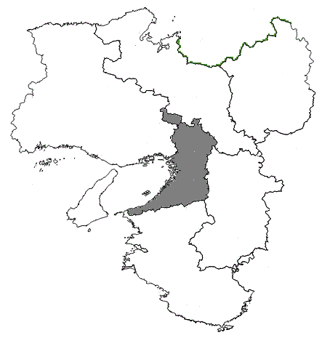

**奈良県**

**154,708人**

**兵庫県**

**333,006人**

**京都府**

**96,689人**

**和歌山県**

**29,129人**

**滋賀県**

**22,827人**

**（参考）**

**近畿以外**

**31,582人**



**京都府**

**90,146人**

**兵庫県**

**110,863人**

**滋賀県**

**11,187人**

**奈良県**

**29,388人**

**和歌山県**

**13,504人**

**（参考）**

**近畿以外**

**28,019人**

注）就業者は15歳以上を集計，通学者は15歳未満を含めて集計している。

**京都府への通学者の流出人口が流入人口を上回る**

平成27年の流入人口を就業者・通学者別にみると，兵庫県が就業者（30万1,247人），通学者（3万1,759人）ともに最も多い。一方，流出人口では，就業者は兵庫県（９万2,763人）が最も多く，通学者は京都府（2万4,389人）が最も多い。

表2-2　府県（近畿）別，就業者・通学者の流入・流出人口（平成22年，27年）

の推移（平成22年）



図2-3　府県（近畿）別，就業者の流入・流出人口（平成27年）

の推移（平成22年）

**＜流入人口：591,717人＞**　　　　　　　　　**＜流出人口：222,617人＞**



**奈良県**

**136,381人**

**兵庫県**

**301,247人**

**京都府**

**86,171人**

**和歌山県**

**23,495人**

**滋賀県**

**18,736人**

**（参考）**

**近畿以外**

**25,687人**



**京都府**

**65,757人**

**兵庫県**

**92,763人**

**滋賀県**

**8,180人**

**奈良県**

**21,152人**

**和歌山県**

**9,935人**

**（参考）**

**近畿以外**

**24,830人**

注）就業者は15歳以上を集計している。

図2-4　府県（近畿）別，通学者の流入・流出人口（平成27年）

の推移（平成22年）

**＜流入人口：76,224人＞　　　　　　　　　 　　　＜流出人口：60,490人＞**



**奈良県**

**18,327人**

**兵庫県**

**31,759人**

**京都府**

**10,518人**

**和歌山県**

**5,634人**

**滋賀県**

**4,091人**

**（参考）**

**近畿以外**

**5,895人**



**京都府**

**24,389人**

**兵庫県**

**18,100人**

**滋賀県**

**3,007人**

**奈良県**

**8,236人**

**和歌山県**

**3,569人**

**（参考）**

**近畿以外**

**3,189人**

注）通学者は15歳未満を含めて集計している。

**３　昼間人口，夜間人口，昼夜間人口比率**

**大阪府の昼間人口は922万人で夜間人口を約38.5万人上回る**

　大阪府の昼間人口は922万4,306人で，夜間人口（常住地による総人口883万9,469人）を38万4,837人上回っている。昼夜間人口比率は104.4で，平成7年をピークに低下している。

表3-1　夜間人口，昼間人口，昼夜間人口比率の推移（平成7～27年）

の推移（平成22年）



図3-1　夜間人口，昼間人口，昼夜間人口比率の推移（平成7～27年）

の推移（平成22年）



**５市１町で昼間人口が夜間人口を上回る**

昼間人口が夜間人口を上回っている（昼夜間人口比率が100を超えている）のは大阪市，東大阪市，田尻町など５市１町で，下回っているのは吹田市，河南町，八尾市など28市８町１村となっている。

表3-2　市町村別，夜間人口，昼間人口，昼夜間人口比率（平成27年）

の推移（平成22年）



図3-2　市町村別，昼夜間人口比率（平成27年）

の推移（平成22年）



**４　常住地又は従業地による就業者（産業別）**

**他県で働く就業者の割合は「金融業，保険業」が最も高い**

常住地による15歳以上就業者を従業地別の割合でみると，「自市区町村で従業」する就業者は40.5％，「府内他市区町村で従業」する就業者は53.1％，「他県で従業」する就業者は6.4％となっている。

これを産業別でみると（総数における産業別構成比1％以上で比較），「自市区町村で従業」では「宿泊業，飲食サービス業」が最も高く，次いで「不動産業，物品賃貸業」，「医療，福祉」の順となり，「他県で従業」では「金融業，保険業」が最も高く、次いで「教育，学習支援業」，「情報通信業」の順となっている。

表4-1　常住地による産業（大分類），15歳以上就業者数（平成27年）

従業地による産業（大分類），15歳以上就業者数（府内地域）（平成22年）

の推移（平成22年）



図4-1　常住地による産業（大分類），15歳以上就業者の割合（平成27年）

従業地による産業（大分類），15歳以上就業者数（府内地域）（平成22年）

の推移（平成22年）



注）「その他」に含まれるのは，「漁業」，「鉱業，採石業，砂利採取業」，「電気・ガス・熱供給・水道業」，「情報通信業」，「金融業，保険業」，「不動産業，物品賃貸業」，「学術研究，専門・技術サービス業」，「生活関連サービス業，娯楽業」，「教育，学習支援業」，「複合サービス事業」，「公務（他に分類されるものを除く）」及び「分類不能の産業」である。

**自市区町村で働く就業者の割合は「宿泊業,飲食サービス業」が最も高い**

従業地による15歳以上就業者を常住地別の割合でみると，「自市区町村に常住」する就業者は36.9％，「府内他市区町村に常住」する就業者は47.8％，「他県」に常住する就業者は15.3％となっている。

これを産業別でみると（総数における産業別構成比1％以上で比較），「自市区町村に常住」では「宿泊業,飲食サービス業」が最も高く，次いで「医療，福祉」，「生活関連サービス業,娯楽業」の順となり，「他県に常住」では「情報通信業」が最も高く，次いで「金融業，保険業」，「学術研究，専門・技術サービス業」の順となっている。



表4-2　従業地による産業（大分類），15歳以上就業者数（平成27年）

従業地による産業（大分類），15歳以上就業者数（府内地域）（平成22年）

の推移（平成22年）

図4-2　従業地による産業（大分類），15歳以上就業者の割合（平成27年）

従業地による産業（大分類），15歳以上就業者数（府内地域）（平成22年）

の推移（平成22年）



注）「その他」に含まれるのは，「漁業」，「鉱業，採石業，砂利採取業」，「電気・ガス・熱供給・水道業」，「情報通信業」，「金融業，保険業」，「不動産業，物品賃貸業」，「学術研究，専門・技術サービス業」，「生活関連サービス業，娯楽業」，「教育，学習支援業」，「複合サービス事業」，「公務（他に分類されるものを除く）」及び「分類不能の産業」である。

**５　常住地又は従業地による就業者（職業別）**

**他県で働く就業者の割合は「建設・採掘従事者」が最も高い**

常住地による15歳以上就業者を職業別の割合でみると（総数における職業別構成比1％以上で比較），「自市区町村で従業」では「サービス職業従事者」が最も高く，次いで「運搬・清掃・包装等従事者」，「管理的職業従事者」の順となり，「他県で従業」では「建設・採掘従事者」が最も高く，次いで「専門的・技術的職業従事者」，「販売従事者」の順となっている。



表5-1　常住地による職業（大分類），15歳以上就業者数（平成27年）

従業地による産業（大分類），15歳以上就業者数（府内地域）（平成22年）

の推移（平成22年）

図5-1　常住地による職業（大分類），15歳以上就業者の割合（平成27年）

従業地による産業（大分類），15歳以上就業者数（府内地域）（平成22年）

の推移（平成22年）



**自市区町村で働く就業者の割合は「サービス職業従事者」が最も高い**

　従業地による15歳以上就業者を職業別の割合でみると（総数における職業別構成比1％以上で比較），「自市区町村に常住」では「サービス職業従事者」が最も高く，次いで「運搬・清掃・包装等従事者」，「建設・採掘従事者」の順となり，「他県に常住」では「事務従事者」が最も高く，次いで「販売従事者」，「管理的職業従事者」の順となっている。



表5-2　従業地による職業（大分類），15歳以上就業者数（平成27年）

従業地による産業（大分類），15歳以上就業者数（府内地域）（平成22年）

の推移（平成22年）

図5-2　従業地による職業（大分類），15歳以上就業者の割合（平成27年）

従業地による産業（大分類），15歳以上就業者数（府内地域）（平成22年）

の推移（平成22年）





大阪府総務部統計課 人口･労働グループ

〒559-8555 大阪市住之江区南港北１-14-16

大阪府咲洲庁舎（さきしまコスモタワー）19階

TEL 06-6941-0351（内線2346）